Логопедический КВН «Звуки, буквы и слова!»
в рамках Недели логопедии
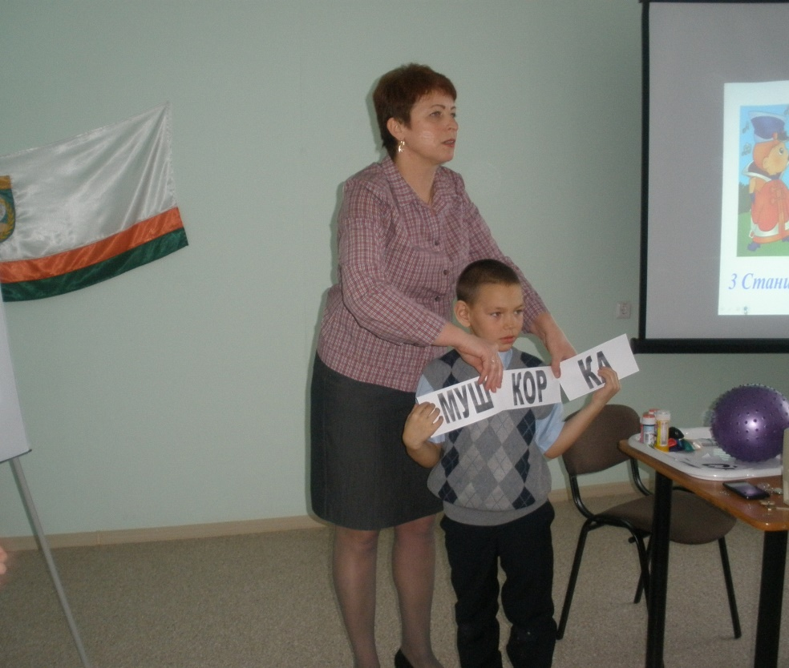
Цель: закрепить знания детей, полученные на логопедических занятиях за первое полугодие учебного года.
Материал: предметные картинки, дидактические пособия.

Ход мероприятия:
Дети стоят возле столов.
Логопед: Здравствуйте дети! Сегодня я хочу пригласить вас в клуб весёлых и находчивых ребят, где вас ждут необычные соревнования.
Чтобы попасть в этот интересный и увлекательный клуб вы должны разделиться на команды. (Дети делятся на команды).
Оценивать наши команды мы пригласим в жюри наших педагогов.
Итак, мы начинаем КВН…
- Приветствие
В соревновании принимают участие две команды:
Итак, первая команда, ваше название …..(Дети говорят название команды).
Капитан команды (Дети выбирают капитана).

Ваш девиз: Говорим всегда красиво, смело и неторопливо.

Вторая команда, ваше название ….. (Дети говорят название команды).
Капитан команды (Дети выбирают капитана)
Ваш девиз: Ясно, четко говорим, потому что не спешим.

- Разминка «Чистоговорки»
Логопед: У нас во рту живет язык,
К словам знакомым он привык.
Легко сказать ему: «Вода, утенок, небо, нет и да»,
А теперь наш язычок скажет:
«Чики-чики-чок!
Сел на дудочку сверчок!»
Скажем вместе: «Ша-ща-ща!
Рыбы нет вкусней леща!»
Повторите: «Жа-жа-жа!
Вы не видели ежа?»
Если видели грача,
Отвечайте: «Ча-ча-ча!»
Скажем вместе: «Чики-чики-чок!
Стал послушней язычок!»

Логопед: Какие мы молодцы! Разминку провели, а вот и первое задание:
- 1.Конкурс «Назови наощупь букву»
Логопед: Каждый участник команды с закрытыми глазами нащупывает в мешочке букву и называет её. За каждый правильный ответ 1 балл.

Логопед:
Много с буквами хлопот,
Уж такой они народ.
Но когда с умом, толково
Их построишь в четкий ряд,
Превратятся буквы в слово
И с тобой заговорят…

Логопед: 2.Конкурс «Составь слово»
Каждый участник берёт по букве. По сигналу одновременно команды должны составить слова на тему «МАСЛЕННИЦА»: «БЛИНЫ», «МАСЛО».
Жюри оценивает скорость и правильность. За каждое слово 1 балл.

- 3.Конкурс капитанов «Кто внимательный?»
Логопед: Капитан внимательно слушает и отвечает на вопросы. За каждый правильный ответ 1 балл.

ДЛЯ КОМАНДЫ
1. К Маше зашла в гости Катя. Кто был дома? (МАША)
2. Кошка съела мышку. Кто слабее? (МЫШКА)
3. Охотник идёт за собакой. Кто впереди? (СОБАКА)
ДЛЯ КОМАНДЫ
1. Витю слушал папа. Кто говорил? (ВИТЯ)
2. Сашу ударил Ваня. Кто драчун? (ВАНЯ)
3. Собаку укусила оса. Кто кусался? (ОСА)

Жюри подводит итоги.

Игра на внимание “Верно или нет?”
Ведущий:
– На каждый мой вопрос вы даёте ответ “верно” или “нет”

Волк живёт в своей норе,
А жучки живут в коре.
Спят ночами утки
В конуре иль будке.
Весною из берлоги
Выходят носороги.
Для того, кто нездоров,
Вызывают докторов.
У волчонка страшный папа –
Это мишка косолапый.
Для математики, дружочек,
Нужна тетрадочка в кружочек.
Пчёлка мчится пулей
В дом родимый – улей.
Заячья шубка вся белого цвета –
Значит, в лесу уж хозяйствует лето.
Вот пять ягодок в траве.
Съел одну, осталось две.

- 4.Конкурс «Исправь предложение»
Логопед: В этом конкурсе вы должны вставить пропущенное слово-предлог, произнести предложение правильно. Подсказка, один предлог лишний. За каждый правильный ответ 1 балл.
1 | 2
Лампа висит …. столом. (НАД) | Мяч достали …. стола. (ИЗ-ПОД)
Подснежники выглядывают …. снега. (ИЗ-ПОД) | Дети собрались … школой. (ПЕРЕД)
Машина остановилась …. дома. (ОКОЛО) | Собака сидит ….. крыльца. (ОКОЛО)
Мальчик стоит …. домом. (ПЕРЕД) | Самолёт летит … землёй. (НАД)

- 5.Конкурс «Кроссворд»
Логопед: Нужно разгадать кроссворд и прочитать ключевое слово. Жюри оценивает скорость и правильность. За выполненное задание 1 балл.

Игра со зрителями:
Логопед: Лучше умственной зарядки нет для взрослых и детей,
Кто загадки отгадает, тот становится умней.

Мордочка усатая, шубка полосатая,  Часто умывается, но с водой не знается. | Пятачком в земле копаюсь,  В грязной луже искупаюсь.
Бьют его рукой и палкой,  Никому его не жалко.  А за что беднягу бьют?  Потому что он надут. | Этот конь не ест овса,  Вместо ног два колеса.  Сядь верхом и мчись на нем,  Только лучше правь рулем.
Что за машина:  Шея, как у гуся,  Сила, как у слона? | К нам во двор забрался крот,  Роет землю у ворот.  Тонна в рот земли войдет,  Если крот откроет рот.

- 6.Конкурс «Чей хвост?»
ДЛЯ КОМАНДЫ «Весёлые слова»
1. У лисы хвост …. ЛИСИЙ.
2. У коровы хвост …. КОРОВИЙ.
3. У барсука хвост …. БАРСУЧИЙ.
4. У оленя хвост … ОЛЕНИЙ.
5. У медведя хвост … МЕДВЕЖИЙ.
ДЛЯ КОМАНДЫ «Весёлые слоги»
1. У собаки хвост … СОБАЧИЙ.
2. У лошади хвост … ЛОШАДИНЫЙ.
3. У белки хвост … БЕЛИЧИЙ.
4. У зайца хвост … ЗАЯЧИЙ.
5. У овцы хвост … ОВЕЧИЙ.

ПОДВЕДЕНИЕ ИТОГОВ, НАГРАЖДЕНИЕ
Логопед: Но вот, игру заканчивать пора.
Мы все надеемся, что с ней,
Вы стали чуточку умней,
Узнали много слов смешных,
И много всяких всячин,
И если вы запомнили их,
Не зря ваш день потрачен!

Лист оценки

 | Команда | Команда
Конкурс 1
«Назови букву»
За каждый правильный ответ 1 балл
Конкурс 2
«Составь слово»
Оценивается скорость и правильность.
За каждое слово 1 балл.
Конкурс капитанов 3
«Кто внимательный?»
За каждый правильный ответ 1 балл.
Конкурс 4 «Исправь предложение»
За каждый правильный ответ 1 балл.
Конкурс 5 «Кроссворд»
Жюри оценивает скорость и правильность. За выполненное задание 1 балл.

Конкурс 6 «Чей хвост?» За каждый правильный ответ 1 балл.
ИТОГО

